Anwendungsprogrammierung (WIF)

Wintersemester 2020

Studienprojekt

**Spezifikation**

|  |  |
| --- | --- |
| **Projekt:** | ***NoPainNoGain*** |

|  |  |
| --- | --- |
| **Team:** | *Katja Wiesmüller*  *Lucas Schunko*  *Marco Schmidl* |

Inhaltsverzeichnis

1 Beschreibung 4

2 Anwendungsfälle 4

2.1 Profil erstellen 4

2.1.1 Anwendungsfall 4

2.1.2 Daten 5

2.1.2.1 Lesend 5

2.1.2.2 Schreibend 5

2.1.3 Ablaufbeschreibung 5

2.2 Login 5

2.2.1 Anwendungsfall 5

2.2.2 Daten 5

2.2.2.1 Lesend 5

2.2.2.2 Schreibend 5

2.2.3 Ablaufbeschreibung 5

2.3 Profil bearbeiten 6

2.3.1 Anwendungsfall 6

2.3.2 Daten 6

2.3.2.1 Lesend 6

2.3.2.2 Schreibend 6

2.3.3 Ablaufbeschreibung 6

2.4 Ziel Festlegen 7

2.4.1 Anwendungsfall 7

2.4.2 Daten 7

2.4.2.1 Lesend 7

2.4.2.2 Schreibend 7

2.4.3 Ablaufbeschreibung 7

2.5 Kalorienbedarf bestimmen 8

2.5.1 Anwendungsfall 8

2.5.2 Daten 8

2.5.2.1 Lesend 8

2.5.2.2 Schreibend 8

2.5.3 Ablaufbeschreibung 8

2.6 Kalorien zählen 9

2.6.1 Anwendungsfall 9

2.6.2 Daten 9

2.6.2.1 Lesend 9

2.6.2.2 Schreibend 9

2.6.3 Ablaufbeschreibung 9

2.7 Gewichtsangabe 9

2.7.1 Anwendungsfall 9

2.7.2 Daten 9

2.7.2.1 Lesend 9

2.7.2.2 Schreibend 9

2.7.3 Ablaufbeschreibung 10

2.8 Profil anzeigen 10

2.8.1 Anwendungsfall 10

2.8.2 Daten 10

2.8.2.1 Lesend 10

2.8.2.2 Schreibend 10

2.8.3 Ablaufbeschreibung 10

2.9 Report 10

2.9.1 Anwendungsfall 10

2.9.2 Daten 10

2.9.2.1 Lesend 10

2.9.2.2 Schreibend 10

2.9.3 Ablaufbeschreibung 10

3 Masken 11

3.1 Maske „Startbildschirm“ 11

3.2 Maske „Sign up“ 11

3.3 Maske „Login“ 12

3.4 Maske „Edit Profile“ 12

3.5 Maske „Help“ 13

3.6 Maske „Set Goal“ 13

3.7 Maske „Home“ 14

3.8 Maske „Kalorien zählen“ 14

3.9 Maske „Weight“ 15

3.10 Maske „Report“ 15

3.11 Maske „Profile“ 16

3.12 GUI - Landkarte“ 17

4 Fachliches Datenmodell 18

4.1 ER - Modell 18

4.2 UML – Diagramm 18

5 Komponenten 19

5.1 Komponentenstruktur 19

5.2 Interfacebeschreibung und Signaturen 19

5.2.1 IUser 19

5.2.2 IUserAdministration 19

5.2.3 IUserPersistence 20

5.2.4 ICalculation 20

5.2.5 ICalculationPersistence 20

5.2.6 IDailyUse 20

5.2.7 IProductAdministration 20

5.2.8 IProduct 20

5.2.9 IProductPersistence 20

5.2.10 IConsumption 21

5.2.11 IConsumptionPersistence 21

5.2.12 IReport 21

6 Validierung 21

6.1 Test Case 1 21

6.2 Test Case 2 21

6.3 Test Case 3 22

6.4 Test Case 4 22

6.5 Test Case 5 22

6.6 Test Case 6 22

7 Aufteilung der Aufgaben 23

7.1 Lucas Schunko 23

7.2 Katja Wiesmüller 23

7.3 Marco Schmidl 23

# Beschreibung

Die Desktop Anwendung Cal ist ein digitaler Ernährungsassistent und kann von jeder Person genutzt werden. Die Anwendung soll dem Benutzer dabei helfen ein vorab festgelegtes Gewichtsziel zu erreichen. Dabei ermöglicht die Software es dem User seine täglich aufgenommenen Kalorien mit dem internen Algorithmus abzugleichen und eine aktuelle grafische Kalorienbilanz einzusehen. Um die Datenverarbeitung der täglichen Essgewohnheiten zu vereinfachen, kann der Nutzer Nahrungsmittel speichern und diese wieder abrufen. Zusätzlich können andere Nutzer ebenfalls bereits von anderen Nutzern erstelle Lebensmittel abrufen. Das Zusammenspielen der zwei Komponenten visualisiert damit, ob ein Überschuss oder Defizit von Kalorien zum eigentlichen Bedarf existiert und hilft durch tägliche Anwendung das gewünschte Ziel zu erreichen.

# Anwendungsfälle

In den folgenden Unterpunkten werden alle vorhandenen Anwendungsfälle und die damit verbundenen Abläufe sowie auch Datenabhängigkeiten beschrieben.

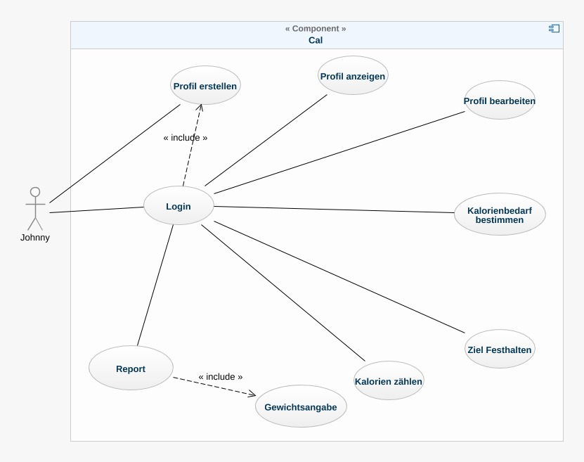

## Profil erstellen

### Anwendungsfall

Der Nutzer will ein Profil erstellen, mit dem er auf die Anwendung zugreifen kann. Sämtliche persönliche Daten, sowie die Kalorienbilanz und Essgewohnheiten werden im Profil gespeichert.

### Daten

#### Lesend

* E-Mail (Test, ob vorhanden)

#### Schreibend

* Vorname, Nachname, E-Mail, Passwort

### Ablaufbeschreibung

Der User gelangt auf den Login-Screen. Hier muss er vier Felder: Vorname, Nachname, E-Mail und Passwort mit seinen Angaben befüllen. Sofern die E-Mail nicht bereits verwendet wurde und alle Angaben den syntaktischen Vorgaben entsprechen, speichert das System diese in der Datenbank ab und ermöglicht dem Nutzer das Abrufen seiner Daten.

## Login

### Anwendungsfall

Der Nutzer will sich in sein bereits bestehendes Konto einloggen. Dabei muss er zwischen den Funktionen „Sign up“ und „Login“ wählen. Über „Login“ kann der Nutzer sich einloggen. Mit Klick auf „Sign up“ gelangt der Nutzer zum vorherigen Usecase.

### Daten

#### Lesend

* E-Mail, Passwort

#### Schreibend

* Keine

### Ablaufbeschreibung

Sofern ein Konto besteht, kann durch die Eingabe der E-Mail und des definierten Passwortes darauf zugegriffen werden. Das System gleicht die Eingaben mit den Daten der Datenbank ab. Falls der Nutzer einen Fehler bei der Eingabe macht, bspw. durch eine nicht existierende E-Mail-Adresse, unzulässige Angaben oder ein falsches Passwort, wird das System ihn darauf hinweisen und weitere Versuche zur Korrektur ermöglichen. Nachdem der Login erfolgreich ausgeführt wurde, gelangt der User in die Hauptumgebung der Anwendung.

## Profil bearbeiten

### Anwendungsfall

Um sein Profil zu vervollständigen trägt der Nutzer Informationen zu seinem Alter, Gewicht, Geschlecht und seiner Alltagsaktivität ein. Diese Daten werden vom Algorithmus benötigt, um exaktere Ergebnisse zu errechnen und werden ebenfalls in der Datenbank gespeichert. Die Daten sind für eine genaue Berechnung notwendig.

### Daten

#### Lesend

* Keine

#### Schreibend

* Geschlecht, Größe, Aktuelles Gewicht, Bewegungsfaktor

### Ablaufbeschreibung

Der Nutzer wird in der Hauptumgebung nach der Anmeldung dazu aufgefordert, sein Profil, um weitere Informationen zu ergänzen. Dabei soll er zuerst auswählen um welches Geschlecht es sich handelt. Zusätzlich wird er gebeten, sein Alter und seine Größe im System zu hinterlegen. Die Daten werden auf syntaktische Richtigkeit überprüft. Außerdem werden das Gewicht und das Alter in einem realistischen Rahmen beschränkt. Falls es zu einer Überschreitung kommt, wird eine Fehlermeldung an den User gesendet. Einen weiteren Kern der Berechnung stellt dabei noch der tägliche Bewegungsfaktor da, welcher die Nutzer in 5 Gruppen kategorisiert.

1. Faktor 1,2 (Button 1) = Menschen mit ausschließlich sitzender bzw. liegender Lebensweise. Bettlägerige oder sehr gebrechliche Menschen zählen zu dieser Gruppe.
2. Faktor 1,4 (Button 2) = Menschen mit hauptsächlich sitzender Arbeitsweise und spärlichen sportlichen Freizeitaktivitäten. Alle die viel am Schreibtisch sitzen und keinen Sport betreiben.
3. Faktor 1,7 (Button 3) = Menschen, die sitzend arbeiten aber auch stehenden und gehenden Tätigkeiten nachgehen. Z.B. Studenten.
4. Faktor 1,9 (Button 4) = Menschen, die täglich sehr viel gehen bzw. stehen. Zum Beispiel Hausfrauen, Kellner, Handwerker oder Verkäufer.
5. Faktor 2,2 (Button 5) = Menschen mit körperlich anstrengenden Tätigkeiten wie Landwirte, Bergleute oder Leistungssportler.

## Ziel Festlegen

### Anwendungsfall

Der Nutzer will sein Ziel festlegen und bestimmen welches Gewicht er erreichen will. Dabei muss er auf abnehmen („lose“), Gewicht halten („maintain“) oder Gewicht zunehmen („gain“) klicken und ein Zielgewicht eingeben.

### Daten

#### Lesend

* Keine

#### Schreibend

* Ziel, Zielgewicht

### Ablaufbeschreibung

Das System bietet dem User die Möglichkeit sein Ziel zu kategorisieren. Die Möglichkeiten belaufen sich dabei auf:

1. Abnehmen = Dies wird empfohlen, wenn der Nutzer vorhat in einem mittleren Maß Gewicht zu verlieren. Das Defizit wird sich auf 300 KCAL belaufen und stellt damit ein moderates Defizit dar.
2. Gewicht halten = Dies wird empfohlen, wenn das Gewicht gleichbleiben soll und der Fokus daraufgelegt wird, die Ernährung qualitativ zu verbessern. Die Verzehrempfehlung liegt 1:1 beim berechneten Tagesbedarf.
3. Muskeln aufbauen = Dies wird empfohlen, wenn der Nutzer sich das Ziel gesetzt hat, Muskeln aufzubauen und durch einen durchgehenden Überschuss an KCAL die Muskelsynthese zu unterstützen. Hierbei wird mit einem Überschuss von 250 KCAL gearbeitet. Dieser Wert soll für eine kontinuierliche Steigerung des Gewichts sorgen und die Steigerung des Körperfettanteils möglichst moderat halten.

Zusätzlich kann der Nutzer ein Zielgewicht festlegen. Dieses Gewicht wird bei den Berechnungen nicht miteinbezogen, sondern dient nur der eigenen Kontrolle. Jedoch hat er die Möglichkeit, dieses nach Belieben wieder zu ändern und an seine derzeitigen Ziele anzupassen. Diese Angabe wird syntaktisch nicht überprüft, da sie keine Relevanz zur Berechnung hat und nur zu Übersicht genutzt wird.

## Kalorienbedarf bestimmen

### Anwendungsfall

Der Nutzer befindet sich jetzt im Hauptbereich und will wissen wie viel Kalorien er zu sich nehmen muss.

### Daten

#### Lesend

* Kalorienbedarf

#### Schreibend

* Kalorienbedarf

### Ablaufbeschreibung

Das System entnimmt aus den bisher gesammelten Daten: Alter, Größe, Gewicht, Geschlecht, Bewegungsfaktor und Ziel, relevante Information für die Berechnung des gesamten Bedarfs. Aus den ersten vier Datensätzen berechnet es den Grundumsatz. Dies stellt dar, was der Körper in völliger Ruhe verbraucht, um alle körperlichen Funktionen aufrecht zu erhalten.

**Grundumsatz berechnen**

Über die folgenden Formeln kann sich Frau und Mann den persönlichen Grundumsatz errechnen.

* Für Frauen = 655,1 + (9,563 x Gewicht(kg)) + (1,850 x Größe(cm)) – (4,676 x Alter)
* Für Männer =66,5 + (13,75 x Gewicht(kg)) + (5,003 x Größe(cm)) – (6,775 x Alter)

**Leistungsumsatz berechnen**

Nachdem das System den Grundumsatz berechnet hat, wird mit der nächsten Formel der Leistungsumsatz berechnet. Für Männer & Frauen = Grundumsatz x (Bewegungsfaktor – 1). **Grundumsatz + Leistungsumsatz = Tagesumsatz**.

Der Tagesumsatz ist der Wert, welcher an den User zurückgegeben wird nachdem er mit dem Ziel verarbeitet wurde und stellt den täglichen Arbeitswert da.

## Kalorien zählen

### Anwendungsfall

Der Nutzer will in der Applikation festhalten was er täglich isst. Da er dies dauerhaft tun will, kann er Nahrungsmittel in der Datenbank abspeichern und diese nach Belieben wieder abrufen.

### Daten

#### Lesend

* Nahrungsmittel

#### Schreibend

* Nahrungsmittel

### Ablaufbeschreibung

Das System bietet die Möglichkeit die Inhaltswerte von 100g des Produktes in der Datenbank abzuspeichern und wiederzuverwenden. Dabei nimmt das System den festen Wert und berechnet je nach verspeister Menge die entsprechenden Beträge. Diese gibt es an den Nutzer zurück, um ihm zu veranschaulichen, welche Menge an Nährstoffen er zu sich genommen hat. Daraus wird dann in Kombination mit dem berechneten Wert für den Kalorienbedarf eine Soll/Habenbilanz erstellt.

Der Nutzer kann zwischen zwei Funktionen wählen:

1. Nahrungsmittel neu hinzufügen = Das Produkt wird anhand von den Daten von 100g, welche auf Verpackungen sind gespeichert. Der Nutzer gibt den Eiweißgehalt, Kohlenhydrate, Fettanteil und den gesamte KCAL Wert ein.
2. Nahrungsmittel benutzen = Die bereits gespeicherten Nahrungsmittel werden aufgelistet. Auf diese Produkte kann der User auch über eine Datenbank mit bereits erstellten Nahrungsmitteln zugreifen.

## Gewichtsangabe

### Anwendungsfall

Der Nutzer will festhalten wie viel er wiegt, um später seinen Fortschritt einsehen zu können.

### Daten

#### Lesend

* Gewicht

#### Schreibend

* Gewicht

### Ablaufbeschreibung

Das System bietet dem Nutzer die Möglichkeit, sein Gewicht manuell zu aktualisieren. Dabei gibt der Nutzer täglich sein Gewicht in das dafür vorgesehene Feld ein. Zu einem späteren Zeitpunkt kann er seinen Gewichtsverlauf einsehen.

## Profil anzeigen

### Anwendungsfall

Der User will sein Profil einsehen.

### Daten

#### Lesend

* Gewicht, Größe, Geschlecht, Alter, Ziel, Zielgewicht

#### Schreibend

* Keine

### Ablaufbeschreibung

In der Funktion Profil anzeigen lassen, zeigt das System dem User seine hinterlegten Daten.

## Report

### Anwendungsfall

Der Nutzer will wissen wie sich sein Kalorienverbrauch entwickelt.

### Daten

#### Lesend

* Kalorienverbrauch

#### Schreibend

* Keine

### Ablaufbeschreibung

Das System zeichnet den Kalorienverbrauch des Nutzers auf und speichert es in der Datenbank. Beim Abrufen der Funktion „Report“, werden die Werte der vergangenen Woche aufgerufen und angezeigt.

# Masken

## Maske „Startbildschirm“



Abb. 1: Startbildschirm

Die hier abgebildete Maske zeigt den Startbildschirm. Dieser wird dem User direkt nach dem Öffnen der Anwendung angezeigt. Er hat hier die Möglichkeit ein Profil zu erstellen oder sich in einem bestehenden Profil anzumelden.

## Maske „Sign up“



Abb. 2: Sign up

Der Nutzer hat auf den „sign up“ Button geklickt und gelangt damit in die „Sign up“ Maske.

Er wird aufgefordert die für die Erstellung eines Profils relevanten Daten anzugeben (name, last name, e-mail adress, password).

## Maske „Login“

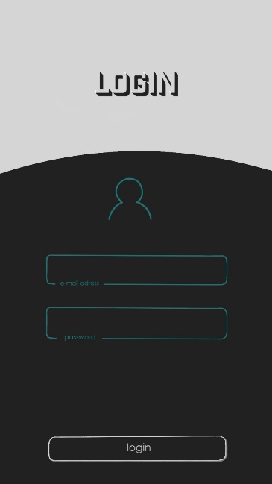

Abb. 3: Login

Mit dem Klick auf den „login“ Button gelangt der User auf die Anmeldeseite. Hier kann er sich bei einem bestehenden Profil anmelden.

## Maske „Edit Profile“

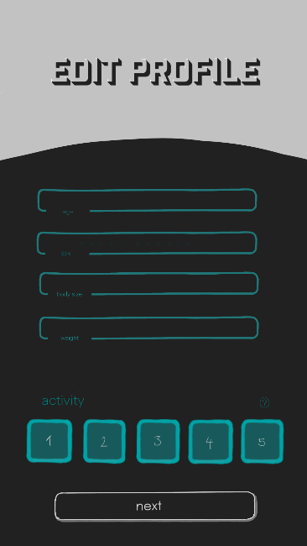

Abb. 4: Edit Profile

Nachdem der User sein Profil angelegt hat, wird er dazu aufgefordert Angaben zu Alter, Gewicht, Größe und Aktivität zu machen.

Außerdem hat er die Möglichkeit unter „?“ eine Erklärung zu den fünf Aktivitätsstufen abzurufen.

## Maske „Help“

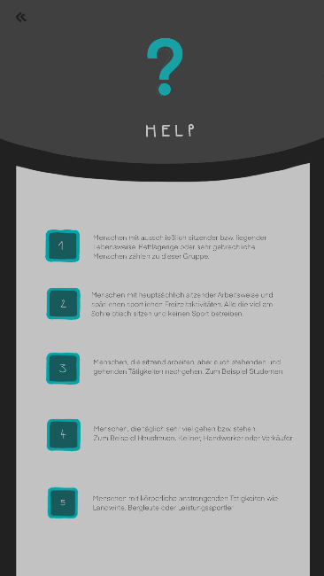

Abb. 5: Help

Für den Fall, dass der User Schwierigkeiten hat sein Aktivitätslevel einzuschätzen, wird ihm hier eine Definition der einzelnen Stufen bereitgestellt.

Dabei handelt es sich um rein informative Inhalte.

## Maske „Set Goal“

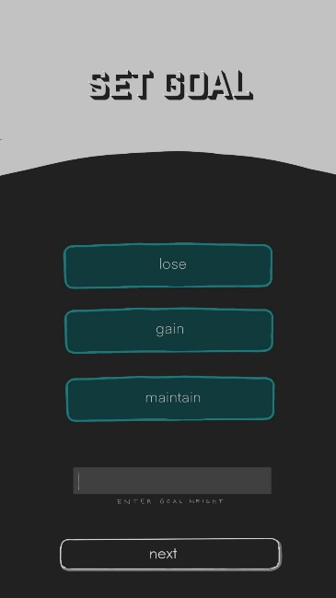

Abb. 6: Set Goal

Im nächsten Schritt soll der User sein Ziel festlegen. Ihm stehen folgende Möglichkeiten zur Auswahl:

- „lose“ (Gewicht verlieren)

- „gain“ (Gewicht zunehmen)

- „maintain“ (Gewicht halten)

Im Eingabefeld wird der User aufgefordert sein gewünschtes Zielgewicht einzugeben.

## Maske „Home“

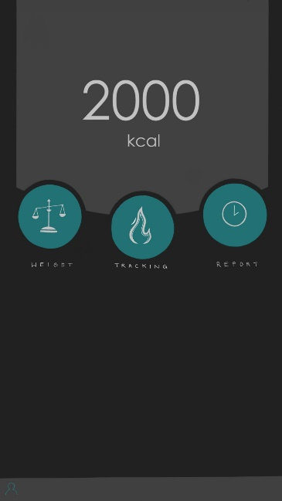

Abb. 7: Home

Nachdem er sein Profil erfolgreich konfiguriert hat wird der User auf den Home-Bildschirm weitergeleitet. Von hier aus gelangt er zu allen Funktionen die die Anwendung bietet (Weight, Tracker, Report, Profile)

## Maske „Kalorien zählen“

Der User hat sich dazu entschieden die konsumierten Lebensmittel des jeweiligen Tages zu tracken.

Er kann mithilfe des „+“- Buttons Produkte aus der Datenbank auswählen und in der Übersicht dokumentieren.

Abb. 8.1 zeigt die leere Oberfläche. Der User hat demnach noch keine Produkte gespeichert.

Abb. 8.2 zeigt die Oberfläche nachdem der User seine Lebensmittel ausgewählt und gespeichert hat.

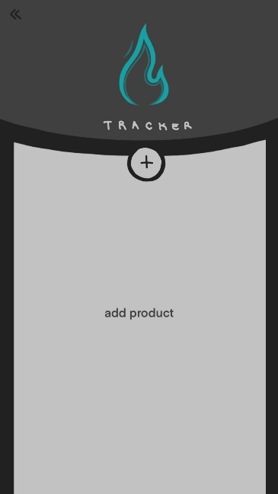 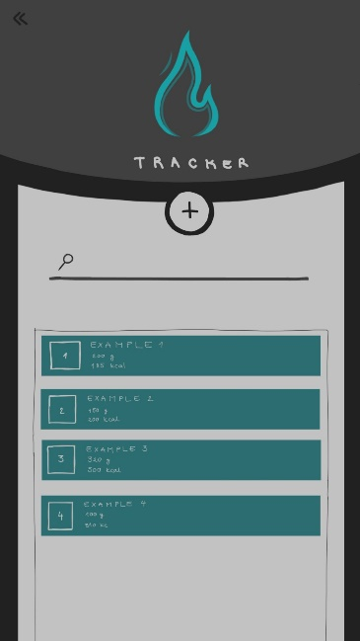

Abb. 8.1: Tracker (empty)

Abb. 8.2: Tracker (filled)

## Maske „Weight“

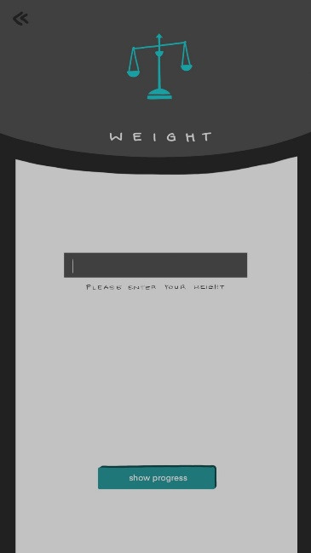

Abb. 9: Weight

Um seinen Fortschritt vom System berechnen zu lassen, kann der User sein Gewicht täglich angeben.

Dazu wird er in dem Eingabefeld aufgefordert.

Außerdem hat er die Möglichkeit über den „show progress“ – Button den Report, also seinen Fortschritt anzeigen zu lassen.

## Maske „Report“

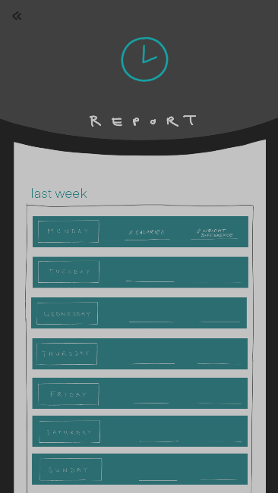

In der hier abgebildeten Maske wird der Fortschritt des Users angezeigt.

Hierhin gelangt er entweder über den Startbildschirm oder über die Maske „Weight“.

Der Report zeigt das Gewicht und den täglichen Kalorienverbrauch der letzten Woche.

Abb. 10: Report

## Maske „Profile“

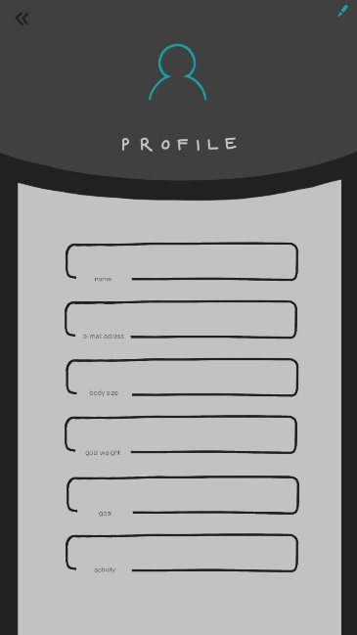

Abb. 11: Profile

Um seine Daten zu überprüfen und gegebenenfalls zu ändern, kann der User sein Profil aufrufen.

Hier findet er alle von ihm angegebenen Informationen (name, e-mail adress, body size, goal weight, goal, activity)

## GUI - Landkarte“

# Fachliches Datenmodell

## ER - Modell

## UML – Diagramm

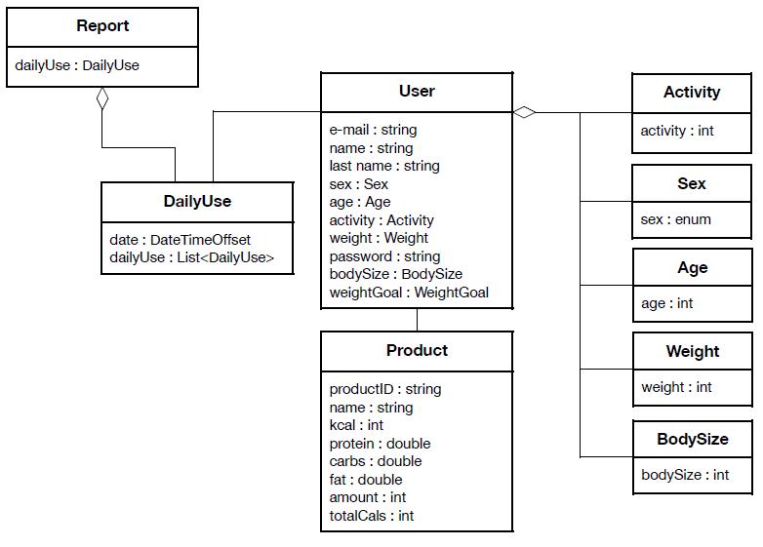

# Komponenten

## Komponentenstruktur

## Interfacebeschreibung und Signaturen

### IUser

* GetEmail(string): bool
* GetWeight(string): int
* GetBodysize(string): int
* GetSex(string): bool
* GetAge(string): int
* GetActivity(string): int
* setWeightGoal(string): int
* getWeightGoal(string): int

### IUserAdministration

* CreateUser(string, string, string, int): User
* UserSettings(User, int, int, int, string, int): User
* GetUser(string): User
* LoginUser(User): bool
* UpdatePassword(string): string

### IUserPersistence

* CreaterUser(User) : bool
* UpdateUser(string, User): bool
* DeleteUser(string, User): bool

### ICalculation

* createDailyCalculation(string, User): int
* calDifference(int): int
* weightCalculation(int, int): int

### ICalculationPersistence

* saveDailyCalories (int, User): bool
* reachDailyGoal(bool, User): bool
* saveweightCalucaltion(int, User): bool

### IDailyUse

* addProductToTheDay Product): List<Product>
* getDailyProductList(): List<Product>

### IProductAdministration

* createProduct(string, string, int, double, double, int, int): Product
* deleteProduct(int): bool
* addProduct(Product): bool

### IProduct

* getProductCalories(int): int
* getProduct(int): Product

### IProductPersistence

* saveProduct(Product): bool
* saveProductList(int, Product): List<Product>

### IConsumption

* showConsumption(int): List<DailyUse>
* addToConsumption(Product): bool
* createReport(int, int): List<int, int>

### IConsumptionPersistence

* saveConsumption(List <DailyUse>): bool
* saveReport(Report): bool

### IReport

* createWeightStatistic(int, int): int
* getWeightCalculation(string): int
* getOldDailyUseList(int): List<Product>

# Validierung

Für das Testen aller Usecases und Entitäten verwenden wir GUI & NUnit-Tests.

## Test Case 1

Hierbei wird der eingegebene Wert auf Format, Gültigkeit und Syntax getestet. Bei ungültigen Eingaben wird eine Exception geworfen.

## Test Case 2

Dieser Test bezieht sich auf die Logik der Angaben. Es soll dafür jeweils realistische Beschränkungen geben um Extremwerte, wie bspw. ein Gewicht von 400 Kilo oder ein Alter von 130 Jahren zu unterbinden. Der Nutzer wird gegebenenfalls mit einer Fehlermeldung und einem Hinweis benachrichtigt.

## Test Case 3

Der dritte Ablauf bezieht sich auf die Kalorienrechnung. In diesem Test wird es zwei Nutzer-Objekte geben, um zu ermitteln ob die Rechnung realistische Werte ausgibt.

TestP1 = Mann, 23 Jahre, 182 cm, 84 Kg, Faktor 1.5, Gewicht aufbauen (+300Kcal)

* 66,5 + (13,75 x 84) + (5,003 x 182) – (6,775 x 23) = 1976,221
* 1976,221 x (1.5 -1) =988,1105
* (1976,221 + 988,1105) + 250 = 3214 Kcal Pro Tag (gerundet)

TestP2 = Frau, 43 Jahre, 165 cm, 63 Kg, Faktor 1.8, Gewicht abnehmen(-300Kcal)

* 655,1 + (9,563 x 63) + (1,850 x 165) – (4,676 x 43) = 1361,751
* 1361,751 x (1.8 – 1) = 1089,4008
* (1089,4008+1361,751) - 300 = 2151 Kcal Pro Tag (gerundet)

## Test Case 4

Ebenfalls ist es wichtig zu testen ob die Datenbank eine Verbindung aufweist und einen schreibenden/lesenden Zugriff ermöglicht. Außerdem muss die Übergabe der Daten in der Datenbank auch der im Code hinterlegten Codierung entsprechen.

## Test Case 5

Anschließend wird die Interaktion mit der Datenbank auf deren Funktionalität geprüft. Dabei soll getestet werden ob:

1. Produkte erstellt werden können (100g Wert)
2. Produkte und Nutzerdaten in der Datenbank gespeichert werden können
3. Produkte und Nutzerdaten aus der Datenbank abgerufen werden können
4. Produkte und Nutzerdaten in der Datenbank verändert und neu gespeichert werden können
5. Neue Werte abgerufen und Informationen der Summe des Typs KCAL entnommen werden können

## Test Case 6

Als Letztes sollten alle WPF Funktionalitäten und deren Ausführung getestet werden.

# Aufteilung der Aufgaben

## Lucas Schunko

1. Datenbankanbindung
2. Fachliche Datenmodelle (ER, UML)
3. Implementierung eines Teils der Usecases inkl. zugehöriger Testtreiber
4. Implementierung der persistenten Komponente

## Katja Wiesmüller

1. GUI-Anbindungen mit WPF
2. GUI-Design
3. Implementierung eines Teils der Usecases inkl. Zugehöriger Testtreiber
4. Teil des Anwendungskerns

## Marco Schmidl

1. Erstellung der Interfaces
2. Implementierung eines Teils der Usecases inkl. Zugehöriger Testtreiber
3. Teil des Anwendungskerns
4. Komponentenstruktur